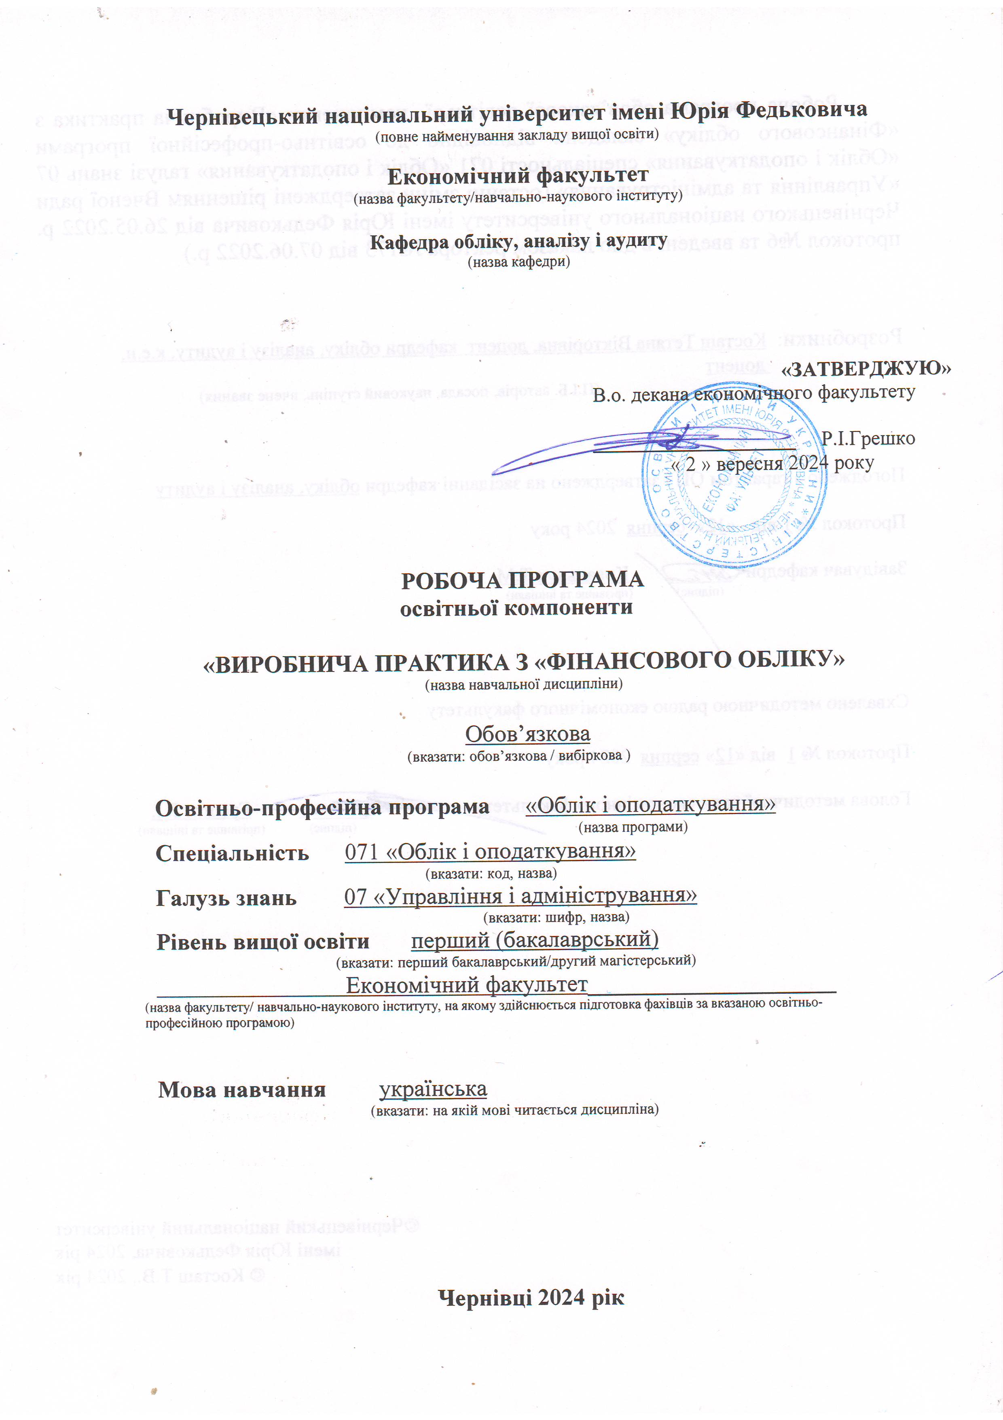

**Вступ**

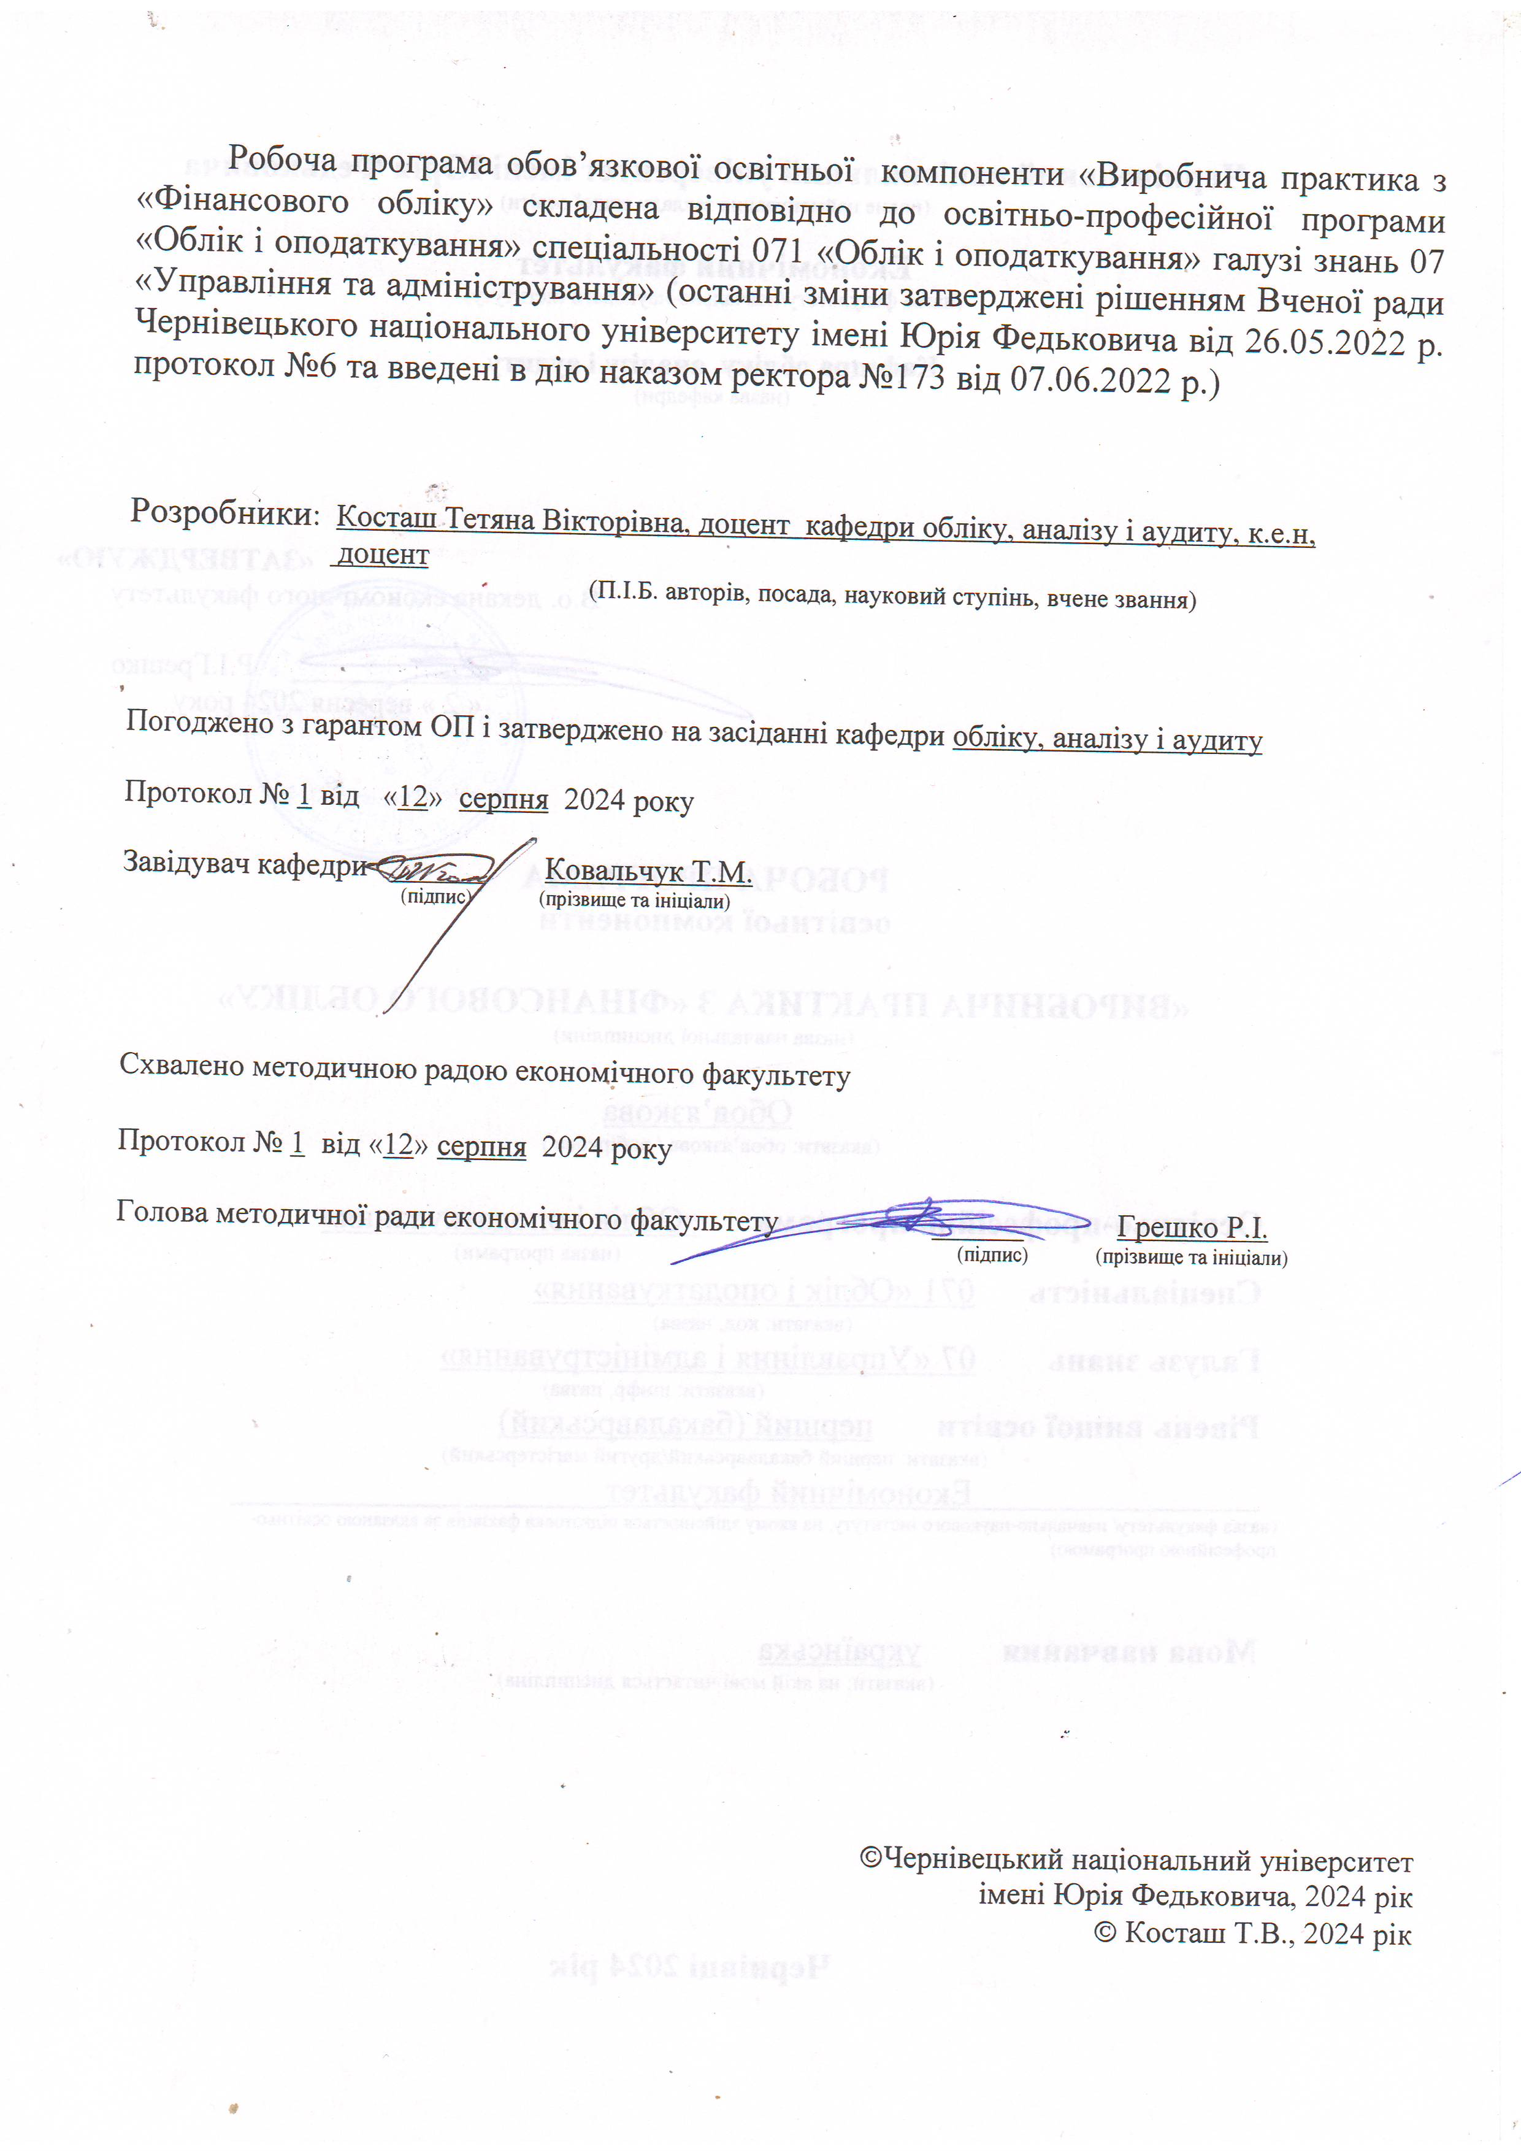

Згідно з Законом України «Про вищу освіту» від 01.07.2014 р. № 1556-VII однією з форм організації освітнього процесу у закладах вищої освіти є практична підготовка.

Практична підготовка здобувачів закладів вищої освіти є обов’язковим компонентом освітньо-професійної програми для здобуття кваліфікаційного рівня і має на меті набуття здобувачами професійних навичок і умінь, оволодіння сучасними методами, формами організації майбутньої професії, формування навичок для прийняття самостійних рішень під час конкретної роботи в реальних ринкових виробничих умовах, виховання потреби систематично поновлювати свої знання та творчо їх застосовувати в практичній діяльності.

Виробнича практика здобувачів першого (бакалаврського) рівня є складовою частиною навчального процесу і здійснюється для закріплення теоретичних знань, ознайомлення з майбутньою професією і набуття досвіду самостійної роботи. Виробнича практика служить для формування у здобувачів професійного вміння, навичок, самостійності в прийнятті рішень на конкретній роботі в реальних виробничих умовах шляхом виконання в умовах виробництва різних обов’язків, властивих майбутній професійній, організаційній та громадській діяльності.

*У разі запровадження надзвичайної ситуації практика проводиться у дистанційному режимі, із коригуванням програми проходження, баз практик, форм проведення та захисту результатів.*

Керівники підприємств, установ та організацій зобов’язані забезпечити створення належних умов для проходження практики на виробництві, дотримання правил і норм охорони праці, техніки безпеки і виробничої санітарії відповідно до законодавства.

Виробнича практика з «Фінансового обліку» є невід’ємною частиною підготовки до професійної діяльності майбутніх висококваліфікованих фахівців, які готуються до виконання певних професійних функцій та обов’язків на посаді, яку вони обійматимуть.

У процесі практики відбувається не лише перевірка теоретичної та практичної підготовки здобувачів до самостійної роботи, але й створюються можливості для збагачення творчого потенціалу особистості майбутнього обліковця.

Практика здобувачів професійного спрямування зі спеціальності «Облік і оподаткування» проводиться у державних і комерційних організаціях різних форм власності та різних галузей економіки з метою поглиблення отриманих теоретичних знань і набуття практичних навичок у галузі фінансового обліку.

1. **Мета, завдання практики, компетентності, якими повинен оволодіти здобувач вищої освіти у процесі проходження практики**
   1. **Метою проходження виробничої практики** **з «Фінансового обліку» є**  систематизація, закріплення та поглиблення теоретичних та практичних знань з фінансового та податкового обліку, звітності, застосовування їх для вирішення конкретних облікових задач; придбання професійних умінь та практичних навичок організації й техніки ведення бухгалтерського обліку, складання звітності; накопичення досвіду практичної роботи зі спеціальності та вміння використовувати знання в реальних бізнес-умовах, що постійно змінюються; розвиток професійних якостей особистості майбутнього фахівця, його пізнавальної активності, оволодіння методикою узагальнення та логічного викладення результатів дослідження.
   2. **Основні завдання практики**, які мають бути вирішені для досягнення мети виробничої практики:

* закріпити теоретичні знання шляхом усвідомлення та дослідження питань програми, навчитися застосовувати одержані знання, навички та вміння у про­фесійній діяльності, при цьому навички набувають шляхом багатократного повторення облікових процедур та прийомів;
* з’ясувати зовнішні та внутрішні фактори середовища, в якому функціонує базове підприємство, вивчити організаційно-технологічні особливості його господарської діяльності, їхній вплив на побудову обліку;
* вивчити й критично оцінити чинну практику обліку, визначити рівень його комп’ютеризації;
* ознайомитися з організацією роботи бухгалтерського апарату бази практики, функціональними обов’язками, правами та відповідальністю бухгалтерів;
* вивчити організацію та методику первинного, аналітичного та синтетичного обліку бази практики;
* ознайомитись з інформаційними системами та технологіями в обліковій практиці;
* ознайомитися з формами фінансової звітності бази практики;
* вивчити основні складові системи оподаткування бази практики.
  1. **Результати проходження практики:**

Відповідно до освітньо-професійної програми підготовки бакалаврів галузі знань 07 «Управління та адміністрування» за спеціальністю 071 «Облік і оподаткування» (освітня програма «Облік і оподаткування») проходження «Виробничої практики з «Фінансового обліку»» сприяє формуванню таких компетентностей і програмних результатів навчання:

***Загальні компетентності:***

ЗК01. Здатність вчитися і оволодівати сучасними знаннями.

ЗК03. Здатність працювати в команді.

ЗК08. Знання та розуміння предметної області та розуміння професійної діяльності.

ЗК11. Навички використання сучасних інформаційних систем та комунікаційних технологій.

***Спеціальні (фахові) компетенції:***

СК06. Здійснювати облікові процедури із застосуванням спеціалізованих інформаційних систем і комп’ютерних технологій.

СК10. Здатність застосовувати етичні принципи під час виконання професійних обов’язків.

СК11. Демонструвати розуміння вимог щодо професійної діяльності, зумовлених необхідністю забезпечення сталого розвитку України, її зміцнення як демократичної, соціальної, правової держави.

***Програмні результати*** ***навчання:***

ПР02. Розуміти місце і значення облікової, аналітичної, контрольної, податкової та статистичної систем в інформаційному забезпеченні користувачів обліково-аналітичної інформації у вирішенні проблем в сфері соціальної, економічної і екологічної відповідальності підприємств.

ПР03. Визначити сутність об’єктів обліку, аналізу, контролю, аудиту, оподаткування та розуміти їх роль і місце в господарській діяльності.

ПР04. Формувати й аналізувати фінансову, управлінську, податкову і статистичну звітність підприємств та правильно інтерпретувати отриману інформацію для прийняття рішень.

ПР05. Володіти методичним інструментарієм обліку, аналізу, контролю, аудиту та оподаткування господарської діяльності підприємств.

ПР06. Розуміти особливості практики здійснення обліку, аналізу, контролю, аудиту та оподаткування діяльності підприємств різних форм власності, організаційно-правових форм господарювання та видів економічної діяльності.

ПР12. Застосовувати спеціалізовані інформаційні системи і комп’ютерні технології для обліку, аналізу, контролю, аудиту та оподаткування.

ПР15. Володіти загальнонауковими та спеціальними методами дослідження соціально-

економічних явищ і господарських процесів на підприємстві.

ПР20. Виконувати професійні функції з урахуванням вимог соціальної відповідальності, трудової дисципліни, вміти планувати та управляти часом.

ПР21. Розуміти вимоги до діяльності за спеціальністю, зумовлені необхідністю забезпечення сталого розвитку України, її зміцнення як демократичної, соціальної, правової держави.

Практична підготовка осіб, які навчаються у закладах вищої освіти, здійснюється шляхом проходження ними практики на підприємствах, в установах та організаціях згідно з укладеними закладами вищої освіти договорами або у його структурних підрозділах, що забезпечують практичну підготовку.

1. **Інформаційний обсяг практики**

**2.1. Загальна інформація**

Витяг з навчального плану щодо тривалості проходженняВиробничої практики з «Фінансового обліку» для спеціальності «Облік і оподаткування»:

**Вид та тривалість проходження виробничої практики**

|  |  |  |  |  |  |  |
| --- | --- | --- | --- | --- | --- | --- |
| *Рівень вищої освіти* | *Семестр* | *Форма навчання* | *Кількість кредитів* | *Кількість годин* | *Тривалість практики* | *Вид*  *підсумкового контролю* |
| перший (бакалаврський) | 6 | Денна | 4 | 120 | 3 тижні | Диференційований **з**алік (захист) |
| перший (бакалаврський) | 6 | Заочна | 4 | 120 | 3 тижні | Диференційований **з**алік (захист) |

Виробнича практика проводиться безпосередньо на підприємстві. Її можна поділити на три етапи:

1. ознайомлення зі структурою облікового апарату, взаємовідносинами між підрозділами підприємства та організаційно-виробничими умовами його діяльності;
2. виконання конкретних облікових функцій в бухгалтерії;
3. складання звіту, в якому описуються виконані практичні роботи, міститься аналіз діючих на підприємстві методів та форм обліку та пропозиції щодо покращення організації обліку.
   1. **План-графік проходження** **виробничої практики**

|  |  |  |  |  |  |
| --- | --- | --- | --- | --- | --- |
| **№ з/п** | **Зміст практики** | **години** | | | |
| 1 тиждень | 2 тиждень | | 3 тиждень |
| **1** | **2** | **3** | **4** | | **5** |
| **Розділ І. Загальна характеристика підприємства** | | | | | |
| 1.1 | Техніко-економічна характеристика підприємства | **4** |  |  | |
| 1.2 | Організація бухгалтерського обліку | **4** |  |  | |
| **Розділ ІІ. Фінансовий облік** | | | | | |
| 2.3 | Облік грошових коштів на рахунках у банку та касі підприємства | **8** |  |  | |
| 2.4 | Облік розрахункових і кредитних операцій | **8** |  |  | |
| 2.5 | Облік оплати праці та розрахунків з працівниками | **8** |  |  | |
| 2.6 | Облік власного капіталу | **8** |  |  | |
| 2.7 | Облік основних засобів, нематеріальних та інших необоротних активів |  | **8** |  | |
| 2.8 | Облік запасів |  | **8** |  | |
| 2.9 | Облік фінансових інвестицій та цінних паперів |  | **8** |  | |
| 2.10 | Облік витрат на виробництво |  | **8** |  | |
| 2.11 | Облік витрат діяльності |  | **8** |  | |
| 2.12 | Облік готової продукції та її реалізації |  |  | **8** | |
| 2.13 | Облік фінансових результатів та використання прибутку |  |  | **8** | |
| **Розділ ІІІ. Податковий облік** | | | | | |
| 3.1 | Основи організації податкового обліку |  |  | **6** | |
| 3.2 | Облік розрахунків з бюджетом та за позабюджетними платежами |  |  | **10** | |
| **Розділ ІV. Складання фінансової звітності** | | | | | |
| 4 | Складання фінансової звітності |  |  | **8** | |
| **Разом** | | **40** | **40** | **40** | |

Програма практики побудована таким чином, що з кожним розділом тематичного плану потрібно ознайомитись, використовуючи матеріали підприємства, коротко викласти зміст, скласти необхідні документи та розрахунки, заповнити облікові регістри, звіти, критично оцінити систему обліку на підприємстві та сформулювати свої пропозиції щодо її вдосконалення

У процесі виробничої практики практиканти засвоюють порядок складання первинних документів у всіх структурних підрозділах за об’єктами обліку, що передбачені програмою практики.

Під час виробничої практики здобувачі самостійно працюють на всіх ділянках, починаючи з обліку грошових коштів і закінчуючи обліком фінансових результатів. За кожним розділом практики вони виконують весь обсяг робіт з аналітичного і синтетичного обліку, включаючи складання накопичувальних і оборотних відомостей, різних розрахунків, рознесення в журнали та відомості, по рахунках Головної книги та заповнення форм звітності.

Про виконання пунктів календарного плану та про труднощі при їх виконанні слід своєчасно інформувати керівників практики. Період проходження виробничої практики характерний більшим об’ємом самостійної роботи здобувачів. Використовуючи відповідну підготовку, яку отримують здобувачі в університеті під час навчання на молодших курсах, на практиці вони отримують навики самостійної практичної діяльності у напрямку своєї майбутньої професії.

1. **Бази практики**

Виробнича практика з «Фінансового обліку» для здобувачів проводиться на базах практики. База виробничої практики – це установа, підприємство, організація різної форми власності та підпорядкованості, що призначена для проведення практики здобувачів першого (бакалаврського) рівня вищої освіти, і повинна забезпечувати виконання програми практики.

Підприємства, організації, установи, які є базами практики, мають відповідати специфіці спеціальності, мати високий рівень організації та культури праці, кваліфікованих спеціалістів для керівництва практикою, мати сучасне бухгалтерське програмне забезпечення, надавати можливість вільного використання ресурсів офіційного сайту суб’єкта господарювання.

Перелік баз практики формується керівництвом факультету за поданням відповідних кафедр щорічно за два місяці до початку практики.

З базами практики (підприємствами, установами, організаціями будь-яких форм власності) факультет завчасно укладає «Договори про проведення практики» за формою, визначеною в Додатку **1**.

Договір, згідно зі встановленою формою, готується у двох примірниках: один – Університету, другий – базі практики. Примірник договору Університету реєструється у відповідному журналі та зберігається на кафедрі.

На основі Договору здобувачі отримують Направлення на проходження практики (Додаток **2**), яке готує керівник практики від кафедри. Направлення на практику оформляється в одному примірнику згідно зі встановленою формою.

З дозволу кафедри здобувачі можуть самостійно підбирати для себе місце проходження практики (за умови налагодженої комунікації з головним бухгалтером або працівниками бухгалтерської служби) і пропонувати його для використання у встановленому порядку.

Здобувачі можуть проходити практику на базах практик, які плануються як місця їхнього майбутнього працевлаштування.

1. **Права і обов’язки**
   1. **Права і обов’язки керівника практики від кафедри.** Відповідальність за організацію, проведення і контроль практики покладається на декана факультету. Навчально-методичне керівництво і виконання програм практики забезпечує кафедра. Безпосередніми керівниками практикою здобувачів наказом по факультету, за поданням завідувача кафедри, призначаються досвідчені викладачі кафедри.

Розподіл практикантів на бази практики готується за 10 днів до початку практики.

В ***обов’язки керівника практики від кафедри входить:***

- за 10 днів до початку практики сформувати, відповідно до баз практики, розподіл здобувачів за керівниками практики;

- до початку практики провести інструктаж про порядок проходження практики; ознайомити здобувачів із методикою проведення науково-дослідної роботи;

- представити здобувачів-практикантів керівнику бази практики, який закріплює практикантів за керівниками від бази практики.

- своєчасно отримати від керівника бази практики витяги з наказу про прийняття здобувачів вищої освіти на практику і призначення керівників від бази практики;

- під час проведення практики постійно контролювати забезпечення належних умов праці і побуту практикантів та дотримання правил і норм охорони праці, техніки безпеки і виробничої санітарії відповідно до законодавства**;**

- контролювати виконання практикантами правил внутрішнього трудового розпорядку, дотримання графіку проходження практики здобувачами;

- організовувати та проводити (дистанційно) співбесіди (онлайн-консультації) зі здобувачами з використанням відео- та аудіо- комунікації (через Viber, WhatsApp, Telegram, Messenger, Meet, Zoom тощо);

- надавати практикантам методичну допомогу у вирішенні завдань, визначених програмою практики, оформлення та подання щоденника практики, звіту з практики;

- перевіряти звіт з практики, надавати висновок про роботу здобувача – практиканта, рекомендувати звіт з практики до захисту;

- своєчасно подавати завідувачу кафедри письмовий звіт про результати практики із зауваженнями і пропозиціями щодо її поліпшення.

* 1. **Права і обов’язки керівника практики від бази практики.** Бази практик в особі їх перших керівників, разом з деканом факультету, несуть відповідальність за організацію, якість і результати практики здобувачів. Обов’язки безпосередніх керівників, призначених базами практики, зазначені в Договорах про проведення практики (Додаток **1**).

***Обов’язки керівників практики від бази практики:***

- забезпечити необхідні умови для виконання здобувачем програми практики та, за необхідності, внесення коректив щодо підвищення ефективності проведення практики;

- провести інструктивну (у перший день практики) нараду із здобувачами-практикантами. У разі потреби навчити здобувача-практиканта безпечних методів праці;

- забезпечити облік виходів на роботу здобувача-практиканта. Про всі порушення трудової дисципліни, внутрішнього розпорядку та про інші порушення повідомляти заклад освіти;

- своєчасно попереджувати порушення, які можуть допустити здобувачі під час проходження практики, а у їх випадку, розслідувати комісією бази практики разом із завідувачем кафедри та відповідальним на кафедрі за практику.

- після закінчення практики надати здобувачеві-практиканту характеристику за підписом керівника бази практики.

**4.3. Права і обов’язки практикантів.** Відбуваючи на виробничу практику здобувач одержує від кафедри відповідні документи (завірений Договір про проведення практики (Додаток **1**), Направлення на практику (Додаток **2**), Повідомлення (Додаток **3**), Щоденник практики (Додаток **4** )).

Для успішного виконання завдань практики здобувачеві пропонується скласти календарний графік практики, основними пунктами якого повинні бути:

1. ознайомлення з метою і завданнями виробничої практики;
2. оформлення документації, отримання перепусток (на базах практики, де це вимагається інструкціями);
3. вивчення правил внутрішнього розпорядку;
4. інструктаж з техніки безпеки і охорони праці;
5. ознайомлення з робочим місцем практиканта;
6. ознайомлення з матеріальною базою підприємства;
7. оформлення щоденника і звіту з практики;
8. повернення перепусток, літератури і майна підприємства.

***Здобувачі вищої освіти університету при проходженні практики зобов’язані:***

- до початку практики одержати від керівника практики від кафедри консультації щодо оформлення всіх необхідних документів;

- своєчасно прибути на базу практики;

- вивчити і дотримуватися правил внутрішнього розпорядку бази практики, правил і норм охорони праці, техніки безпеки і виробничої санітарії та відповідно до законодавства;

- виявляти високу культуру спілкування, ввічливість, моральні та етичні принципи поведінки;

- у повному обсязі виконати програму практики та індивідуальні завдання керівників практики бази практики;

- своєчасно подати керівнику практики від кафедри звітну документацію, що вимагається програмою практики, й захистити Звіти про проходження практики.

1. **Строки оформлення звітної документації здобувачами вищої освіти та підведення підсумків практики**

Під час проходження виробничої практики здобувачі виконують завдання згідно програми практики. Звіт про проходження практики оформлюється за вимогами, які містяться у робочій програмі практики.

До звіту з виробничої практики додаються документи:

* Повідомлення встановленого зразка про прибуття на практику (Додаток **3**);
* Щоденник практики, у якому заповнені, підписані та оцінені керівником практики від бази практики, керівником практики від кафедри усі розділи.

Завершений та відповідно оформлений звіт про проходження виробничої практики разом з іншими документами, установленими факультетом (Щоденник та ін.) здобувач подає керівнику практики від університету для перевірки і написання відгуку. У процесі проходження практики здобувачі заповнюють усі розділи Щоденника практики згідно з Додатком **4**.

При наявності суттєвих недоліків та зауважень звіт повертається здобувачеві на доопрацювання. Після отримання позитивного відгуку в зазначений кафедрою час здобувач з’являється на захист.

Форми контролюохоплюють поточний та підсумковий контроль знань здобувача.

*Поточний контроль* здійснюється з метою перевірки досягнення програмних результатів за окремими темами програми практики під час написання звіту з практики з урахуванням самостійної роботи здобувача за допомогою різноманітних засобів контролю. Загальною і характерною формою звітності здобувача з практики є подання письмового звіту, підписаного і оціненого безпосередньо керівником від бази практики.

*Підсумковий контроль* здійснюється комісією, яку призначає завідувач кафедри. До складу комісії входять відповідальні особи від структурного підрозділу (факультету), керівники практики від кафедри, керівники практики від баз практики (за можливістю), викладачі кафедри, які викладали здобувачам дисципліни професійної підготовки.

Комісія може заслуховувати звіт про проходження практики здобувачів вищої освіти на базах практики в останні дні її проходження, або на кафедрі протягом перших п’яти днів після її завершення, або перших десяти днів семестру, який починається після практики, яка за графіком практик організовувалася в літній період. Результати підсумкового контролю заносяться у відомість обліку успішності, залікову книжку здобувача вищої освіти.

Практикант, який не виконав програму практики, може пройти практику повторно в позанавчальний час, крім тих випадків, коли практика проходила в останній семестр перед атестацією. У разі, якщо специфіка практики не дає можливості повторного проходження, такий здобувач відраховується з університету.

Підсумки кожної практики обговорюються на засіданнях кафедр, а загальні підсумки практики підводяться на вченій раді факультету.

Звітна документація з практики зберігається на кафедрі протягом трьох календарних років.

*Дедлайни та перескладання.* Роботи, які здаються із порушенням оголошених термінів виконання без поважних причин, оцінюються на нижчу оцінку (мінус 1 бал за кожен день порушення дедлайну).

*Академічна доброчесність.* Здобувачі повинні самостійно виконувати навчальні завдання. Письмові роботи перевіряються на плагіат і допускаються до захисту із текстовими запозиченнями не більше 20%.

1. **Критерії оцінювання**

***Критерії оцінювання:***

*при усних відповідях:* повнота розкриття питання; логіка викладання матеріалу; використання різноманітних джерел інформації; аналітичні міркування, уміння робити порівняння, висновки; уміння аналізувати теоретичні проблеми з урахуванням світової та вітчизняної практики;

*при виконанні письмової роботи:* повнота розкриття питань, аргументованість і логіка викладення матеріалу, використання різноманітних джерел, законодавчих актів, фактичного матеріалу тощо; правильність проведення розрахунків; цілісність, системність, логічність, уміння формулювати висновки; акуратність оформлення письмової роботи.

Вищими балами оцінюється самостійний обґрунтований погляд здобувача щодо конкретної практичної ситуації або проблеми.

***Засоби оцінювання:***

– індивідуальне опитування;

– презентація результатів виконання індивідуальних та командних завдань (наукових, розрахункових, аналітичних та інших);

– підсумковий контроль – (захист).

***Методом оцінювання*** є публічний захист звіту в присутності комісії та одногрупників.

Загальна кількість балів за проходження виробничої практики та оформлення і представлення звіту складає 100 балів.

При оцінці звіту з виробничої практики береться до уваги :

|  |  |  |
| --- | --- | --- |
| № з/п | **Види оцінювання** | **Бали** |
| *1* | ***Своєчасність та якість роботи*** | ***60*** |
| 1.1. | Дотримання календарного плану та термінів здачі звіту | 5 |
| 1.2. | Якість оформлення звіту | 5 |
| 1.3. | Наявність достовірних джерел інформації у додатках та посилань на них у звіті | 10 |
| 1.4. | Повнота і правильність необхідних розрахунків | 15 |
| 1.5. | Повнота і правильність відображення господарських операцій в обліку (в журналах реєстрації господарських операцій) | 20 |
| 1.6. | Якість пропозицій щодо ведення обліку на підприємстві | 5 |
| *2.* | ***Захист*** | ***40*** |
|  | **Разом** | **100** |

Загальну оцінку виставляє комісія, до складу якої входять ведучі викладачі кафедри із спеціальних дисциплін. При виставленні загальної оцінки комісія враховує оцінку керівника від бази практики; оцінки за зміст та оформлення, які виставляє керівник від кафедри, а також відповідь здобувача при захисті звіту.

Критерії оцінки розділів звіту про практику (за кожний розділ)

І. *Найвища якість розділу звіту* повинна відповідати таким вимогам:

1) повне та вичерпне викладення змісту роботи, яка проводилася здобувачем під час опрацювання відповідного розділу;

2) повний склад додатків, які вимагаються відповідним розділом практики (копії документів, аналітичні та статистичні матеріали тощо); допускається представлення не менше 75% додатків, передбачених програмою, з причин, які не залежать від здобувача;

3) актуальність і достовірність поданої у звіті інформації.

II. *Посередня якість розділу звіту* визначається у випадку, якщо наявний хоча б один із зазначених нижче пунктів:

1) неповне викладення змісту роботи або неповна відповідність змісту роботи вимогам програми практики (50-75% охоплення зазначених у програмі проходження практики питань);

2) неповний склад додатків, які вимагаються відповідним розділом практики (50-75% необхідних додатків);

3) неактуальність поданої у звіті інформації.

III. *Незадовільна якість розділу звіту* визначається у випадку, якщо наявний хоча б один із зазначених нижче пунктів:

1) одночасно присутні два чи більше критеріїв, що не відповідають оцінці в 5 балів;

2) неповне викладення змісту роботи або неповна відповідність змісту роботи вимогам програми практики (менше 50% охоплення зазначених у програмі проходження практики питань);

3) неповний склад додатків, які вимагаються відповідним розділом практики (менше 50% необхідних додатків);

4) недостовірність поданої у звіті інформації.

Критерії оцінки захисту звіту про практику

*І. Найвища якість захисту звіту про практику*, яка оцінюється в 40 балів, повинна відповідати таким вимогам:

1) вільне володіння змістом роботи, яка проводилася на практиці;

2) повне знання відповідного законодавчого та інструктивного матеріалу;

3) уміння здобувача відповідати на проблемні питання, пов'язані із змістом роботи на ділянках, передбачених програмою практики.

*II. Захист звіту про практику оцінюється в 20 балів*, якщо відносно захисту на найвищий бал немає відповідності хоча б одному з пунктів, зазначених вище.

*ІІІ. Відповідь на питання оцінюється в 0 балів*, якщо:

1) відносно відповіді на найвищий бал не зроблено розкриття двох чи більше пунктів, зазначених у вимогах до нього;

2) характер відповідей дає підставу стверджувати, що особа, яка захищає звіт про практику, неправильно зрозуміла зміст практики і тому не відповідає на питання по суті, припустилася грубих помилок у змісті відповіді.

Під час оцінки звіту про практику в цілому додатково враховуються і впливають на загальну суму балів допущені недоліки та помилки, якими вважаються:

- неохайне оформлення роботи (вживання незагальноприйнятих скорочень, рукописний варіант звіту, незрозумілий почерк, використання олівців замість чітких чорнил) (мінус 5 балів);

- помилки в оформленні звіту про практику порівняно з діючими вимогами (мінус 5 балів).

Під час оцінки звіту про практику в цілому додатково враховується і впливає на загальну суму балів трудова дисципліна здобувача під час проходження практики. При порушенні графіку і змісту проходження практики (зафіксованому у відповідному журналі) викладач може знизити оцінку:

- за одноразову відсутність без поважних причин на базі практики у встановлений робочий час (мінус 5 балів за кожний факт порушення);

- за несвоєчасність представлення на кафедру інформації про початок практики (мінус 10 балів);

- за несвоєчасність представлення на кафедру звіту з виробничої практики (мінус 5 балів).

**Шкала оцінювання: національна та EСTS**

|  |  |  |
| --- | --- | --- |
| **Оцінка за**  **національною шкалою** | **Оцінка за шкалою EСTS** | |
| **Оцінка (бали)** | **Пояснення** |
| **відмінно** | **А (90-100)** | **відмінно** |
| **добре** | **В (80-89)** | **дуже добре** |
| **С (70-79)** | **добре** |
| **задовільно** | **Д (60-69)** | **задовільно** |
| **Е (50-59)** | **достатньо** |
| **незадовільно** | **FХ (35-49)** | **незадовільно з можливістю повторного складання** |
| **F (1-34)** | **незадовільно з обов’язковим повторним курсом** |

**Рекомендована література**

**8.1. Базова (основна) література**

1. Бухгалтерський облік: підручник / Я. Д. Крупка та ін. Тернопіль : ТНЕУ, 2018. 460 с.
2. Верига Ю.А., Гладких Т.В., Орищенко М.М. Фінансовий облік. Навч. посіб. Київ.: ЦУЛ. 2019. 438 с.
3. Височан О. С., Височан О. О. Фінансовий облік : навч. посіб. Львів : Сорока Т. Б., 2016. 449 с.
4. Глушач Ю.С. Фінансовазвітність за П(С)БО: навч.-метод. посіб. Х. : ХНУ імені В. Н. Каразіна, 2018. 88 с.
5. Гордієнко Н. І. Фінансовий облік: навч. посіб. 2-е вид., доп. Харків : ХНУМГ ім. О. М. Бекетова, 2015. 284 с.
6. Звітність підприємств : підручник / Боднар М. І. та ін. Київ: ЦУЛ , 2015. 570 с.
7. Іщенко Я.П., Подолянчук О.А., Коваль Н.І. Фінансовий облік 1: підручник. Вінниця : Видавництво ФОП Кушнір Ю. В. 2020. 496 с.
8. Лисиченко О.О., Атамас П.Й., Атамас О.П. Фінансовий облік : навч. посіб. / за ред. П. Й. Атамаса. Київ : ЦУЛ, 2019. 356 с.
9. Облік і оподаткування у питаннях та відповідях : навч.**-**метод. посіб. / Є.В. Калюга, та ін. К. : ЦП «Компринт», 2017. 346 с.
10. Пантелеєв В. П., Юрченко О. А., Курило Г. М., Безверхий К. В. Звітність підприємств : навч. посіб. / за заг. ред. В. П. Пантелеєва. К. : ДП «Інформ.-аналіт. агентство», 2017. 432 с.
11. Пархоменко В.М., Малюга Н.М., Пилипенко О.І., Боримська К.П., Шкуліпа Л.В. Розвиток бухгалтерського обліку в системі фінансово-економічної безпеки суб’єктів господарювання: теорія та методологія: монографія / за ред. Н.М. Малюги. Київ: НАСОА, 2020. 233 с.
12. Плиса В. Й., Плиса З. П. Облік і аудит : навч. посіб. 2-ге вид. Львів : АТБ, 2018. 685 с.
13. Позняковская Н.М., Довгалець Ю.В. Фінансовий облік. Частина 1: Навч. посіб. К. : Видавничий дім «Кондор», 2017. 274 с.
14. Сук Л.К., Сук П.Л. Фінансовий облік: Навч. посіб. К. : Знання, 2015. 647 с.
15. Фатенок-Ткачук А. О. Фінансовий облік І, ІІ : навч. посіб. 2-е вид., доп. Луцьк : Вежа-Друк, 2016. 540 с.
16. Фінансовий облік: підручник / Я. Д. Крупка та ін. 2-ге вид. Тернопіль : ЗУНУ, 2020. 482 с.
    1. **Допоміжна література**
17. Бухгалтерський облік у документах : навч. посіб. / за ред. Л.М. Чернелевського. К. : Пектораль, 2005. 396 с.
18. Кім Г., Сопко В.В., Кім С.Г. Бухгалтерський облік: первинні документи та порядок їх заповнення : навч. посіб. Київ : ЦУЛ, 2004. 440 с.
19. Фінансовий облік: первинна документація та облікова реєстрація : навч. посіб. / М.Р. Лучко та ін. К. : Знання, 2005.319 с.
    1. **Законодавчі та нормативні акти**
20. Інструкція зі статистики заробітної плати : затв. наказом Державного комітету статистики України від 13.01.2004 р. № 5. URL: <http://zakon.rada.gov.ua/laws/show/z0114-04>
21. Інструкція про безготівкові розрахунки в Україні в національній валюті користувачів платіжних послуг: затв. Постановою Правління НБУ від 29.07.2022 р. № 163. URL : <https://zakon.rada.gov.ua/laws/show/v0163500-22#Text>
22. Інструкція про застосування Плану рахунків бухгалтерського обліку активів, капіталу, зобов’язань і господарських операцій підприємств і організацій : затв. Наказом Міністерства фінансів України від 30.11.99 р. № 291 URL: <http://zakon.rada.gov.ua/laws/show/z0893-99>
23. Інструкція про порядок відкриття та закриття рахунків користувачам надавачами платіжних послуг з обслуговування рахунків : затв. Постановою Правління НБУ від 29.07.2022 р. № 162. URL : <https://zakon.rada.gov.ua/laws/show/v0162500-22#Text>
24. Інструкція про службові відрядження в межах України та за кордон : затв. Наказом Міністерства фінансів України від 13 березня 1998 р. № 59 (в редакції Наказу Міністерства фінансів України від 31.10.2023 р. № 608). URL : <https://zakon.rada.gov.ua/laws/show/z0218-98#Text>
25. Кодекс законів про працю України : Закон України від 10.12.1971 р. № 322-VIII. URL : <https://zakon.rada.gov.ua/laws/show/322-08#Text>
26. Методичні рекомендації з бухгалтерського обліку запасів : затв. Наказом Міністерства фінансів України від 10.01.2007 р. № 2. URL : <https://zakon.rada.gov.ua/rada/show/v0002201-07#Text>
27. Методичні рекомендації з бухгалтерського обліку нематеріальних активів : затв. Наказом Міністерства фінансів України від 16.11.2009 р. № 1327. URL : <https://zakon.rada.gov.ua/rada/show/v1327201-09#Text>
28. Методичні рекомендації з бухгалтерського обліку основних засобів : затв. Наказом Міністерства фінансів України від 30.09.2003 р. № 561. URL : <https://zakon.rada.gov.ua/rada/show/v0561201-03#Text>
29. Методичні рекомендації по застосуванню регістрів бухгалтерського обліку : затв. Наказом Міністерства фінансів України від 29.12.2000 р. № 356. URL: <https://zakon.rada.gov.ua/rada/show/v0356201-00#Text>
30. Методичні рекомендації щодо облікової політики підприємства : затв. Наказом Міністерства фінансів України від 27.06.2013 р. № 635. URL : <https://zakon.rada.gov.ua/rada/show/v0635201-13#Text>
31. Національні положення (стандарти) бухгалтерського обліку (1, 2, 6-34). URL: <https://mof.gov.ua/uk/nacionalni-polozhennja1>
32. План рахунків бухгалтерського обліку активів, капіталу, зобов’язань і господарських операцій підприємств і організацій : затв. Наказом Міністерства фінансів України від 30.11.1999 р. № 291. URL: <https://buhgalter911.com/normativnaya-baza/instr-plan-rah/plan-rah/plan-schetov-buhgalterskogo-1021043.html>
33. Податковий кодекс України : Закон України від 2.12.2010 р. № 2755-VІ. URL: <https://zakon.rada.gov.ua/laws/show/2755-17>
34. Положення про ведення касових операцій у національній валюті в Україні : затв. Постановою Правління Національного Банку України від 29.12.2017 р. № 148. URL: <https://zakon.rada.gov.ua/laws/show/v0148500-17#Text>
35. Положення про документальне забезпечення записів у бухгалтерському обліку : затв. Наказом Міністерства фінансів України від 24.05.95 р. № 88. URL : <https://zakon.rada.gov.ua/laws/show/z0168-95#Text>
36. Положення про здійснення операцій із валютними цінностями : затв. Постановою Правління Національного Банку України від 02.01.2019 № 2.URL: <https://zakon.rada.gov.ua/laws/show/v0002500-19#Text>
37. Положення про інвентаризацію активів та зобов’язань : затв. Наказом Міністерства фінансів України від 02.09.2014 р. № 879. URL: <http://zakon3.rada.gov.ua/laws/show/z1365-14>.
38. Положення про Пенсійний фонд України : затв. Постановою Кабінету Міністрів України від 23 липня 2014 р. № 280. URL : <https://zakon.rada.gov.ua/laws/show/280-2014-%D0%BF#Text>
39. Порядок подання фінансової звітності : затв. Постановою Кабінету Міністрів України від 28.02.2000 р. № 419. URL : <https://zakon.rada.gov.ua/laws/show/419-2000-%D0%BF#Text>
40. Про банки і банківську діяльність : Закон України від 07.12.2000 р. № 2121-III. URL : <https://zakon.rada.gov.ua/laws/show/2121-14#n819>
41. Про бухгалтерський облік і фінансову звітність в Україні : Закон України від 16. 07.1999 р. №966-ХІV. URL: <http://zakon.rada.gov.ua/laws/show/996-14>
42. Про валюту і валютні операції : Закон України від 21.06.2018 р. № 2473-VIII. URL : <https://zakon.rada.gov.ua/laws/show/2473-19#Text>
43. Про відпустки : Закон України від 15.11.96 р. № 504/96-ВР. URL: <https://zakon.rada.gov.ua/laws/show/504/96-%D0%B2%D1%80#Text>
44. Про електронні документи та електронний документообіг : Закон України від 22.05.2003 р. № 851-IV. URL: <https://zakon.rada.gov.ua/laws/show/851-15/ed20181107#Text>
45. Про збір та облік єдиного внеску на загальнообов'язкове державне соціальне страхування : Закон України від 8.07.2010 р. № 2464. URL: <http://zakon.rada.gov.ua/laws/show/2464-17>
46. Про інвестиційну діяльність : Закон України від 18.09.91 р. № 1560-ХІІ. URL: <https://zakon.rada.gov.ua/laws/show/1560-12#Text>
47. Про оплату праці : Закон України від 24.03.95 р. № 108/95-ВР. URL: <https://zakon.rada.gov.ua/laws/show/108/95-%D0%B2%D1%80#Text>
48. Про платіжні послуги : Закон України від 30.06.2021 р. № 1591-IX. URL : <https://zakon.rada.gov.ua/laws/show/1591-20#Text>
49. Спрощений План рахунків бухгалтерського обліку активів, капіталу, зобов’язань і господарських операцій підприємств : затв. Наказом Міністерства фінансів України від 19.04.2001 р. № 186. URL : <https://zakon.rada.gov.ua/laws/show/z0389-01#Text>
50. **Інформаційні ресурси**
51. Сайт Верховної Ради України: <https://zakon.rada.gov.ua/laws>
52. Сайт Міністерства Фінансів України: <https://mof.gov.ua>
53. Сайт Державної податкової служби України: <http://tax.gov.ua>
54. Сайт Державної служби статистики України : <https://www.ukrstat.gov.ua/>
55. Сайт Міжнародної Федерації Бухгалтерів (МФБ): <https://www.ifac.org/>
56. Сайт Асоціації дипломованих сертифікованих бухгалтерів (АССА): <https://www.accaglobal.com/ubcs/en.html>
57. Сайт видавничого будинку «Фактор» : <https://i.factor.ua/ukr/>
58. Бухгалтерський інтернет-портал : <https://ibuhgalter.net/>
59. Сайт Національного банку України : <https://bank.gov.ua/>
60. Сайт Пенсійного фонду України : <https://www.pfu.gov.ua/>
61. «Бухгалтер 911» - інформаційний портал : <https://buhgalter911.com/uk/>
62. Дебет-Кредит: Український бухгалтерський портал : <https://dtkt.ua/>
63. Газета «Все про бухгалтерський облік» : <http://gazeta.vobu.ua/> , <http://vobu.ua/ukr/>
64. Портал VOBU: Бланки та шаблони документів: <https://document.vobu.ua/korysne/blanks>
65. «Бухгалтерський сервіс «Інтерактивна бухгалтерія» : <https://interbuh.com.ua/ua/>
66. Цифрове видавництво Експертус. Журнал «Головбух» : <https://egolovbuh.expertus.com.ua/>

***Детальна інформація щодо освітньої компоненти «Виробнича практика з «Фінансового обліку» висвітлена у робочій програмі***

*(* [*https://drive.google.com/drive/folders/1B1pUSSFmyizwUHxYYeVfXv5ydQ28aYqA*](https://drive.google.com/drive/folders/1B1pUSSFmyizwUHxYYeVfXv5ydQ28aYqA) *)*